PSINS工具箱中传递对准仿真的模型说明
严恭敏 2017-5-3
（参见test_align_transfer.m程序）
一、挠曲变形二阶Markov模型
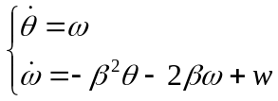 （即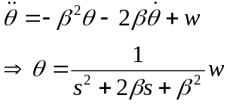）
其中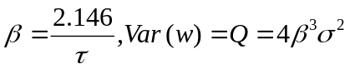 ，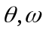为变形角和角速率，变形角方差，相关时间，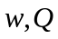激励噪声及其方差。
二、姿态+速度匹配滤波模型
安装误差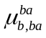（简记），挠曲变形角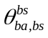（简记），角速率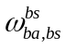（简记）。
选21维状态向量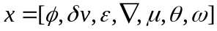
状态方程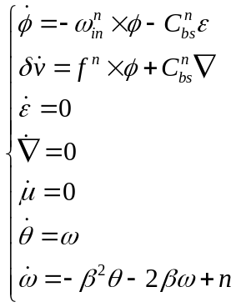
量测方程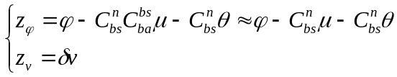
量测方程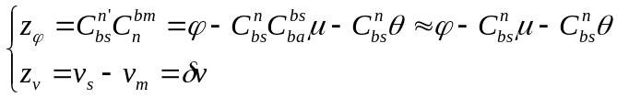
系统阵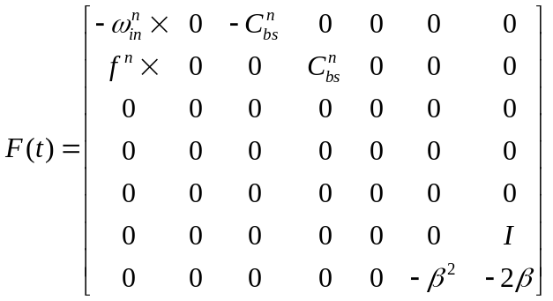
量测阵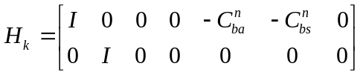
三、子惯导惯性器件输出仿真
主惯导到子惯导坐标变换惯性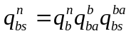 其中静态安装误差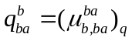、动态挠曲变形角误差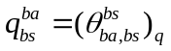
子惯导陀螺角速率输出
子惯导加计比力输出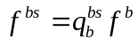 （未考虑杆臂效应）

